Bratislavský kraj je kraj na západe Slovenska. Najväčším mestom kraja je hlavné mesto Bratislava. Celková rozloha je 2 053 km² a žije tu približne 630 000 obyvateľov.

Bratislava je najväčšie a najľudnatejšie mesto na Slovensku. Sídli tu prezident, parlament, vláda, ministerstvá, rôzne úrady a veľvyslanectvá iných štátov. V Bratislave má svoje sídlo niekoľko univerzít, vysokých škôl, divadiel a múzeí.
Bratislavou preteká rieka Dunaj a vedú cez ňu 4 mosty, z toho jeden je v rekonštrukcii.

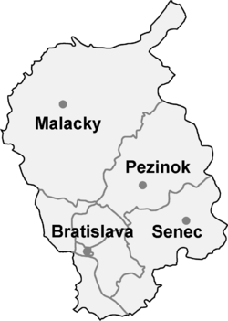

Malacky ležia v centre južnej časti Záhorskej nížiny. Mestom preteká potok Malina, ktorý sa vlieva do rieky Morava. Rozloha je 27,17 km² a žije tu 17 135 obyvateľov
Dominantou je kostol Nepoškvrneného počatia Panny Márie z roku 1653. Nachádzajú sa tu krypty, kde sú pochovaní niektorí Pálfiovci a františkáni. V tomto kostole sa nachádzajú sväté schody ktoré sú na celom svete len troje. V Malackách sa nachádza aj židovská synagóga dokončená v roku 1887, kde sú mojžišské tabule (dosky) zákona s hebrejským textom (desatoro božích prikázaní).
V meste sa každoročne konajú od roku 2001 Prvomájové Malacky, kedy boli usporiadané v priestore novo zrekonštruovaného zámockého parku v okolí
Malacky sú charakterizované aj ako prestupný bod cestnej prímestskej dopravy na železničnú dopravu najmä pre okolité obce, ktoré nemajú železničnú dopravu.
V okolí sa darí rybárstvu, poľovníctvu a tiež hubárom
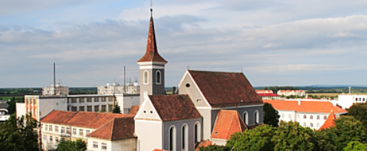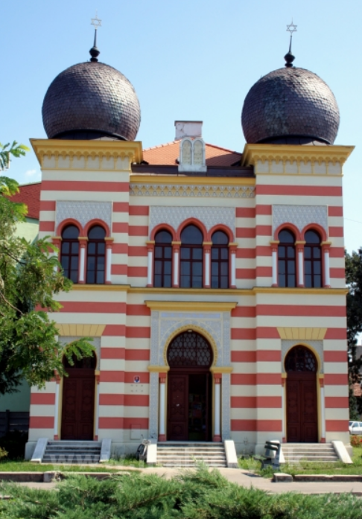

Pezinok je moderným mestom s vybudovaným priemyslom (najmä strojárska, tehliarska a stavebná výroba), kvalitnou vinohradníckou a vinárskou produkciou, rozvinutým obchodom a zaujímavými historickými pamiatkami. Je tiež kultúrnou metropolou regiónu.

Svätý Jur je starobylé mestečko, ktoré leží vo víno-rodnom kraji na úpätí Malých Karpát. Má viac ako 700-ročnú vinohradnícku tradíciu. V roku 1838 sa tu začala stavať prvá konská železnica a jej úsek Bratislava – Svätý Jur uviedli do prevádzky v roku 1840. Vozy boli ťahané dvoma pármi koní. Vlak premával raz predpoludním a raz popoludní tam a naspäť. Plány železnice vypracoval František Oto Hieronimi.

Modra má najväčšiu rozlohu viníc na Slovensku. Jej prostredie je tvorené nánosmi, hlinou, už od praveku je tu zaznamenaná keramická činnosť. Celosvetovo je preslávená je modranská keramika. Pôsobilo tu veľa osobností, napríklad Ľudovít Štúr, ktorý je tu aj pochovaný

Senec je štvrté najväčšie turisticky navštevované miesto na Slovensku hlavne v letnom období. Je tu viacero vodných plôch a jeden vodný park s termálnou vodou. V roku 1938 mesto pripadlo k Maďarsku a k Československu sa vrátilo až v roku 1947.

Stupava
Na jej území sa v čase Rímskej ríše stretali obchodné záujmy Rimanov a barbarských národov. Obyvatelia Stupavy tu pestovali konope a ľan, z ktorých lisovaním získavali olej pomocou mlynov na lisovanie oleja, ktoré sa nachádzali na Stupavskom potoku s vtedy prudkým a bohatým prietokom vody. Ich tradícia sa udržala do 19. storočia.

Povrch:
Podunajská nížina sa nachádza medzi riekou Dunaj, pohorím Malé karpaty a ostatnými pohoriami Západných Karpát. Nachádza sa v nadmorskej výške 100-350m nad morom a je tu teplejšie podnebie

Záhorská nížina má veľmi pestrý reliéf. Západná a južná časť je prevažne rovinatá, smerom na sever a na východ sa jej vzhľad približuje pahorkatine. Vypĺňa väčšinu oblasti medzi pásmom Malých Karpát a riekou Moravou, ktorá cez ňu preteká

Malé Karpaty sú nevysoké stredohorské pásmo dlhé asi 100 kilometrov. Začínajú v Bratislave a tiahnu sa až po Nové Mesto nad Váhom. Šírka pohoria je relatívne malá. V najširšom dosahujú iba 16 kilometrov, v najužšom mieste šírka klesá pod tri kilometre. Výškové rozpätie pohoria je od 132 m n.m. na Dunaji po 768 m n.m. v najvyššom vrchu Záruby

